澳大利亚绘本作者谢丽尔·奥斯尼
（Cheryl Orsini）作品推荐

作者简介：

谢丽尔·奥斯尼（Cheryl Orsini）大学时在悉尼科技大学学习视觉传达设计。毕业后在一家童书出版公司担任平面设计师。一次因一位插画师无法按时完成一个插画项目，谢丽尔应邀参与。从那以后，她一直没有停下画笔。
目前，她已出版了多本图画书和小说。2006年，她举行了首次个展，《Small Letters》系列当即售罄。经由她编辑的作品出现在《Gardening Australia Magazine》、《 Vogue Kids》、《The Australian Women's Weekly》等杂志。财经、广告、音乐领域也有诸多钟爱她的客户。

谢丽尔和丈夫、女儿还有他们意大利大家庭住在澳大利亚库吉市。

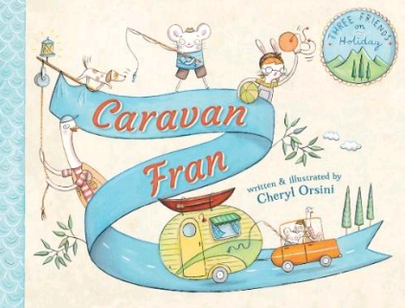
中文书名：《大篷车弗兰》
英文书名：CARAVAN FRAN
作 者：Cheryl Orsini
出 版 社：Hachette Australia
代理公司：ANA
出版日期：2015年5月
代理地区：中国大陆、台湾
审读资料：电子稿/样书
页 数：24页
类 型：儿童绘本

核心卖点：

在这本书中，作者将山姆、戴夫、乔伊与小狗雷等迷人又热爱冒险的新角色介绍给大家（和他们的大篷车弗兰一起）

谢丽尔·奥尔西尼精美的插画充满了各种耐人寻味的细节，相信孩子们一定非常乐于去探索发现

绝佳的假日读物！

内容简介：

三个好朋友出发去海边度假——然而事情慢慢出现了差错，想挽回局面，他们必须马上开动脑筋。

大篷车弗兰撞上了路中间的石块，他们的小狗从车上跌了出去，掉进小溪里。山姆跳进河里去救它……接着乔跳进去救他们俩。他们能安全上岸并及时赶到海边享用晚餐吗？

精美细致的插画非常适合假日与朋友一起阅读。

媒体评价：

“让我们为孩子们的创造力喝彩，是他们让简单的故事变成精彩绝伦的冒险。而谢丽尔·奥尔西尼的插画更为整个故事锦上添花。”
---- readplus.com.au网站对《来，一起玩吧！》
（Come On, Let’s Play）的评价

“对喜欢寻找乐趣，共度美好时光的家庭来说，这本书绝对是一次甜美的调剂。”
----《宝宝书评》（Kids Book Review）对《来，一起玩吧！》
（Come On, Let’s Play）的评价

“谢丽尔·奥尔西尼的插图堪称精美绝伦——一场视觉上的饕餮盛宴。”
----kids-bookreview.com网站对《汽车、火车、船、飞机入门读本》
（The ABC Book Of Cars, Trains, Boats And Planes）的评价

“谢丽尔·奥尔西尼精美的插图可说是我今年看过的绘本图书中最喜欢的。”
----blog.boomerangbooks.com.au网站对《啦啦球》的评价

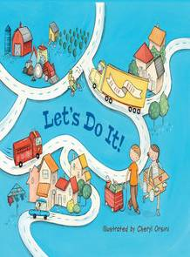
中文书名：《车子变奏曲》
英文书名：Let's Do It!
作 者：Cheryl Orsini
出 版 社：Hachette Australia
代理公司：ANA
出版日期：2013年6月
代理地区：中国大陆、台湾
审读资料：电子稿/样书
页 数：24页
类 型：3-5岁儿童绘本

内容简介：

小女孩和小男孩在树屋旁看书。

书里是各种各样的车子——在建筑工地上隆隆作响的挖掘机、在田地里轰隆隆的挖沟机、在高速公路上飞驰的集装箱大卡车，还有警车、运钞车、救护车、救火车、直升飞机、宇宙飞船、赛车……

“我们模仿这些车子吧！”

于是小女孩抓起铁锹挖起洞来，小男孩拿起铲子挖沟渠；
他们用滑板、篮子装满了玩具做运输；
他们用纸箱制作了警车、救火车，鸣笛抓强盗、救火去了；
他们荡起秋千，仿佛搭乘了飞机和飞船，来到了天空里；
他们踩起脚踏车和滑板，就像赛车一样开始比赛….

他们愉快地度过了这一天！

孩子天生就是想象力的大师，也天生会从生活中寻找乐趣。这本绘本让人窥见到两个孩子妙趣横生的一天。孩子们只要一点启发和激励，就能把书中的乐趣变成现实的乐趣。

孩子也是实践家。他们活泼好动，将所见所闻在游戏中一一实践。几乎每个孩子都喜欢角色扮演或者过家家，他们通过这种游戏理解生活中的场景、社会以及各种各样的事物，并以此获得全身心的快乐。

谢丽尔·奥斯尼的绘画简洁自然、生动雅致，将各种各样的车子和活泼的女孩、男孩描绘得栩栩如生；文字具有韵律，朗朗上口，特别适合高声朗读；最特别的是孩子们从中能学到不同车子发出的不同的声音。

内文图画：

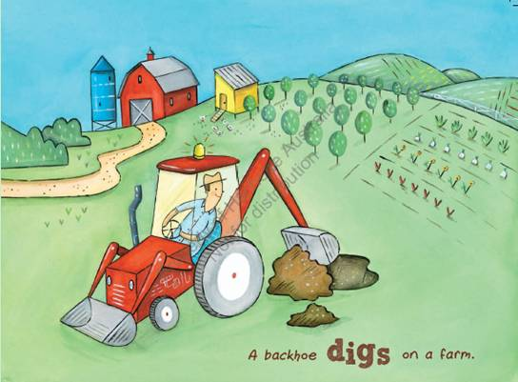

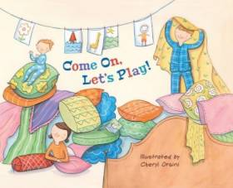
中文书名：《快来，一起玩吧！》
英文书名：COME ON, LET’S PLAY!
作 者：Cheryl Orsini
出 版 社：Hachette Australia
代理公司：ANA
页 数：24页
出版时间：2014年6
代理地区：中国大陆、台湾
审读资料：电子稿/样书
类 型：3-5岁绘本

内容简介：

令人愉快的家庭庆祝会，各种孩子们可以在家玩的游戏，不仅有趣有趣且极具创造性。

“所有人都在家，今天不用上学。我们有太多事情可以做，大家快来，一起玩吧！大人藏，孩子们找。首先我们要数到一百——说好了不许偷看！”

你不用出门去寻求冒险，在家玩一天也可以像在外面一样忙碌而刺激。从枕头堡垒到在起居室开一场音乐会再到睡前小故事，这本家庭故事册将告诉你如何度过愉快而充实的一天！

内文图画：

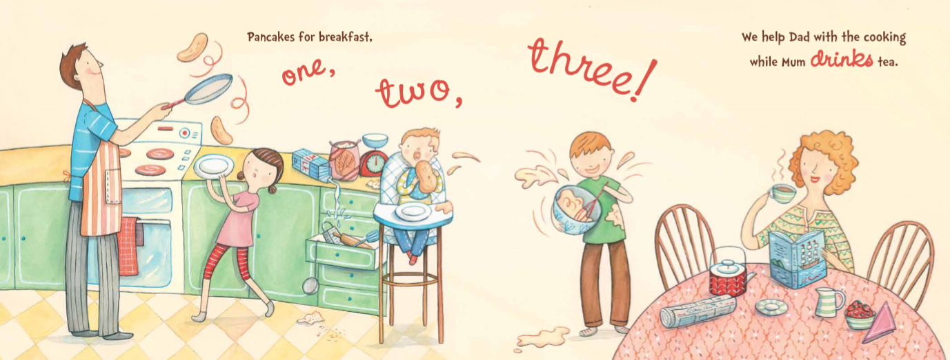

媒体评价：

“谢丽尔·奥利斯尼绘制的插图非常精美——简直是一场视觉盛宴。迷人而又异想天开，我非常喜欢她的用色还有对细节的处理。我个人向来对机械特别感兴趣（因此对细节非常着迷），但即使是我也想多看看这些美丽的图画。”
----Kids- bookreview.com网站对
《汽车、火车、船与飞机的基础手册》（The ABC Book Of Cars, Trains, Boats And Planes）
的评价

“谢丽尔·奥利斯尼绘制的精美插图可说是我在今年看过的绘本中最喜欢的。从卷尾到书中内页，再到封面，她所绘制的每一张图都极具新意，令人目不暇接。每翻一页都给读者无尽的乐趣与惊喜。”
----Blog.boomerangbooks.com.au网站对《波波》（Pom-Pom）的评价

谢谢您的阅读！
请将回馈信息发至：李馥辰(Cindy Li)
安德鲁﹒纳伯格联合国际有限公司北京代表处
北京市海淀区中关村大街甲59号中国人民大学文化大厦1705室, 邮编：100872
电 话：010-82509406
传 真：010-82504200
Email：Cindy@nurnberg.com.cn
网址：www.nurnberg.com.cn
微博：http://weibo.com/nurnberg
豆瓣小站：http://site.douban.com/110577/
微信订阅号：安德鲁书讯

